新 书 推 荐

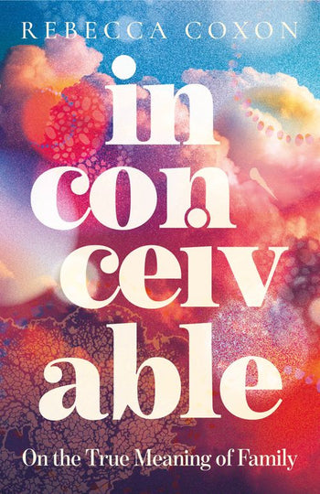
中文书名：《不可思议：一个关于家族、秘密与爱的动人故事》
英文书名：INCONCEIVABLE: A beautiful and intimate new memoir about family, secrets and love
作 者：Rebecca Coxon
出 版 社：Big Day
代理公司：WME/ANA/Jessica
页 数：352页
出版时间：2026年3月
代理地区：中国大陆、台湾
审读资料：电子稿
类 型：传记和回忆录
版权已授：意大利、英国、美国
Best Sellers Rank:
4 in Biographies about Essays, Journals & Letters
5 in Conceiving & Infertility
9 in Family & Marriage Biographies

内容简介：

“我的家谱并不简单，血脉传承也并非线性。有些枝干显露在外，有些根系深埋不见。并非所有亲缘，都以血缘相连。”

本书是纪录片导演丽贝卡·考克森创作的一部动人回忆录，书写了世间所有形态的亲情与家庭。

2016年12月，我看到一个名为23andMe的DNA网站广告后，大感好奇，立即趁着圣诞优惠注册了账号。

直到三年后，有一天我再次登录了这个网站，点击了一个按钮，一切都变了......

大家都认为，过去是不能改变的，其实不然。我就有这样的经历。

丽贝卡·考克森将自己的基因数据上传到一个家谱网站时，她从未想过这会引发一连串连锁反应。基因揭示的秘密，将彻底改写她对身份与家庭的认知……而一切的开端，是一个令人震惊的真相：抚养她长大的父亲，与她并无血缘关系。

在这部坦诚至极、私密细腻的回忆录中，丽贝卡——她自己就是通过捐赠者授精受孕出生的三胞胎之一，也曾捐赠过卵子并接受过生育治疗——分享了她这段非凡的人生经历。故事交织着家族秘密、难言羞愧、坚韧与温暖，深刻展现了人类选择孕育新生命的方式，会带来怎样深远的影响。

《不可思议》笔触细腻温柔，既对个体在历史与浩瀚世间的位置做出了优美沉思，也是一封写给所有形态的家庭的深情情书。

作者简介：

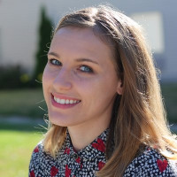
丽贝卡·考克森（Rebecca Coxon）、电视纪录片导演，于2022年入围英国新闻奖，2020年获得爱丁堡电视节新声音奖的“处女作导演”奖。她的作品有:《BBC全景》（BBC Panorama）、《警察拘留24小时》（24 Hours in Police Custody）、《救护车》（Ambulance）、《第四频道调度》（Channel 4 Dispatches）、《紧急情况》（Emergency）、《急诊室24小时》（24 Hours in A&E）、《约克郡助产士随叫随到》（Yorkshire Midwives on Call）和《英国儿童毒贩》（Britain’s Child Drug Runners）。丽贝卡已经做了10年的专业代笔人，目前正在曼彻斯特大学攻读创意写作硕士学位，导师有珍妮特·温特森（Jeanette Winterson）、霍雷肖·克莱尔（Horatio Clare）和卡米拉·沙姆西（Kamila Shamsie）。

媒体评价：

“动人、勇敢，又发人深省。对于所有相信家庭不止由血缘构筑的人而言，《不可思议》是一本必读之作。简单来说，这正是一本世间本该拥有的书。”
——伊丽莎白・戴（Elizabeth Day），《我们之中》（One of Us）的作者

“一部将回忆录与调查报道、科学与温情精妙融合的作品，有着小说般让人手不释卷的阅读魅力。语句雕琢精致细腻，情感既普世共鸣，又独具动人细节。我深深喜爱，一读便无法放下。”
——萨拉・柯林斯（Sara Collins），《弗兰妮・兰顿的自白》（The Confessions Of Frannie Langton）的作者

“一段非同寻常的人生故事。”——《泰晤士报杂志》（Times Magazine）

“考克森文笔优美……她怀揣着好奇，执着探寻那些错综复杂的身世、缘由与身份谜题。她踏上的这段旅程视野开阔，最终却落足于我们自身最微小、也最根本的部分：我们的DNA，以及它如何联结或割裂我们与身边之人……故事充满转折与戏剧性的真相揭晓，但真正成就这部佳作的，是她的文字功底，以及她将自身丰富阅历与学识融会贯通的能力……引人入胜。故事没有圆满工整的结局，却有一段无比精彩的心路历程。在这段旅程中，她深刻而有力地反思了关于家庭与爱的最根本真相。”
——艾米丽・霍里根（Emily Hourican），《爱尔兰独立报》（Irish Independent）

相关报道：

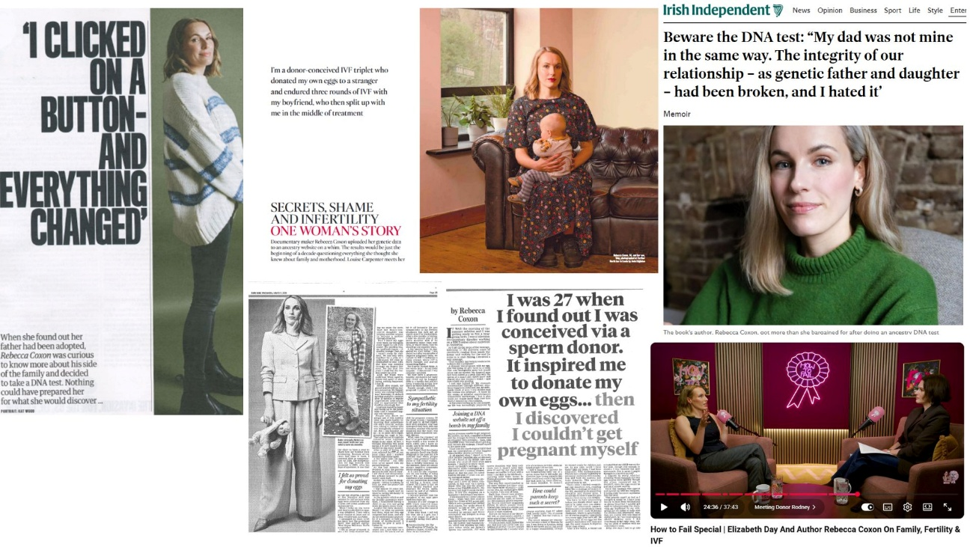

Interview with The Times Magazine: He's not my Dad? How a DNA test changed my life

Rave review in the Irish Independent: Beware the DNA test: “My dad was not mine in the same way. The integrity of our relationship – as genetic father and daughter – had been broken, and I hated it"

and special episode of How To Fail With Elizabeth Day: Elizabeth Day and Author Rebecca Coxon On Family, Fertility & IVF

Fantastic feature on the Independent’s inaugural Independent Women 2026: The Influence List: Announced on International Women’s Day, Elizabeth Day mentions INCONCEIVABLE and BIG DAY in her interview

Interview with The Guardian: ‘I clicked on a button – and everything changed’: how a DNA test turned my life upside-down

Front page feature and interview with The Daily Mail: I was 27 when I found out I was conceived via a sperm donor. It inspired me to donate my own eggs... then I discovered I couldn't get pregnant myself

感谢您的阅读！
请将反馈信息发至：版权负责人
Email：Rights@nurnberg.com.cn
安德鲁·纳伯格联合国际有限公司北京代表处
北京市海淀区中关村大街甲59号中国人民大学文化大厦1705室, 邮编：100872
电话：010-82504106, 传真：010-82504200
公司网址：http://www.nurnberg.com.cn
书目下载：http://www.nurnberg.com.cn/booklist_zh/list.aspx
书讯浏览：http://www.nurnberg.com.cn/book/book.aspx
视频推荐：http://www.nurnberg.com.cn/video/video.aspx
豆瓣小站：http://site.douban.com/110577/
新浪微博：安德鲁纳伯格公司的微博_微博 (weibo.com)
微信订阅号：ANABJ2002


